АНОНС

IX Міжнародний інвестиційний бізнес-форум
«Відновлювана енергетика та енергоефективна модернізація промисловості»

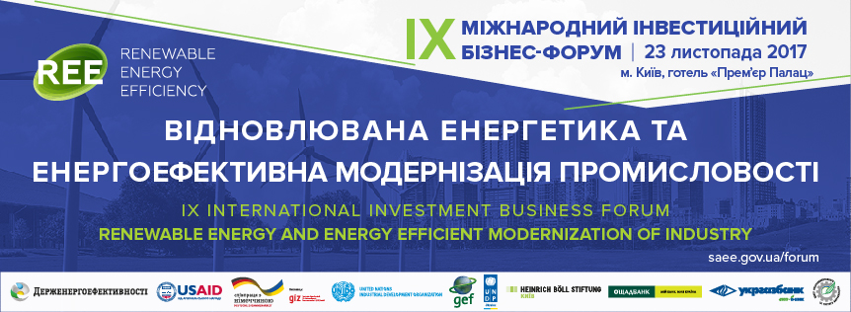

23.11.2017 р., м. Київ, готель «Прем’єр Палац»

23 листопада 2017 р. у м. Києві в готелі «Прем’єр Палац» Держенергоефективності проводитиме широкомасштабний спеціалізований публічний захід -
IX Міжнародний інвестиційний бізнес-форум «Відновлювана енергетика та енергоефективна модернізація промисловості».

Енергонезалежність – незмінний курс України. На цьому шляху здійснюються реформи у сфері енергоефективності та відновлюваної енергетики. За останні 3 роки завдяки послідовним діям Уряду удосконалено законодавство та запроваджено низку стимулів для залучення інвесторів. У результаті близько 800 млн євро інвестовано в українські проекти «чистої» енергетики. На Інтерактивній карті з енергоефективності та відновлюваної енергетики України “UAMAP” зібрано нові проекти на 1,2 млрд євро.

Прийшов час розкрити на повну силу інвестиційний потенціал України у сфері відновлюваної енергетики та енергоефективності.

Широке впровадження проектів у цих сферах означатиме для України не лише зменшення енергозалежності, а й економічне зростання, додаткові надходження у місцеві бюджети, створення нових робочих місць, збільшення зайнятості населення, і головне – підвищення добробуту українців!

Консолідувати зусилля влади, бізнесу, інвесторів та експертів у цьому напрямі допоможе Міжнародний бізнес-форум. Акцент цьогорічного заходу – стимулювання реалізації «зелених» проектів в регіонах країни та підвищення ефективного споживання енергоресурсів в енергоємних секторах економіки.

Ключові питання Форуму:
- Інвестиційна привабливість проектів у сфері відновлюваної енергетики - погляд інвесторів;
- Успішні приклади реалізації «зелених» проектів;
- Перспективи розвитку відновлюваної енергетики. Оцінка експертів. Міжнародний досвід;
- Енергоефективні та «чисті» технології у промисловості – гарантія підвищення конкурентоспроможності економіки.

Для участі у Форумі запрошуються: парламентарі, представники центральних та місцевих органів влади, мери міст, представники посольств, банківських установ, міжнародних фінансових інституцій, бізнесу, потенційні інвестори, експерти, представники громадських організацій, науковці, ЗМІ, а також усі бажаючі та зацікавлені питаннями розвитку сфери енергоефективності та "чистої" енергетики.

Організатор – Держенергоефективності.

Форум проводиться за підтримки:
- Проекту USAID «Муніципальна енергетична реформа в Україні»;
- Проекту GIZ «Реформа в сфері енергоефективності в Україні»;
- Проекту ПРООН/ГЕФ «Розвиток та комерціалізація біоенергетичних технологій у муніципальному секторі в Україні»;
- Проекту ЮНІДО "Підвищення енергоефективності та стимулювання використання відновлюваної енергії в агро-харчових та інших малих та середніх підприємствах України";
- Проекту GEF/UNIDO UKRIEE «Впровадження стандарту систем енергоменеджменту в промисловості України»;
- Представництва Фонду ім. Г. Бьолля в Україні;
- Центру ресурсоефективного та чистого виробництва;
- АБ «Укргазбанк»;
- АТ «Ощадбанк».

Програма Форуму на сайті: http://saee.gov.ua/forum/shedule.

Повна інформація на сайті Форуму: http://saee.gov.ua/forum.

Місце проведення: м. Київ, готель «Прем’єр Палац», бул. Т. Шевченка/вул. Пушкінська 5-7/29, Софіївський Гранд Хол.

Участь у Форумі безкоштовна! Кількість місць обмежена!

Важливо! Для участі у заході необхідно зареєструватись на сайті Форуму: http://saee.gov.ua/forum/about/registration.

Акредитація ЗМІ проводиться до 18:00 22.11.2017 р. за тел.: 044 590-59-65, 097-596-70-88, 096-906-85-95 та e-mail: forumsaee@gmail.com.
З собою мати посвідчення журналіста або паспорт.

